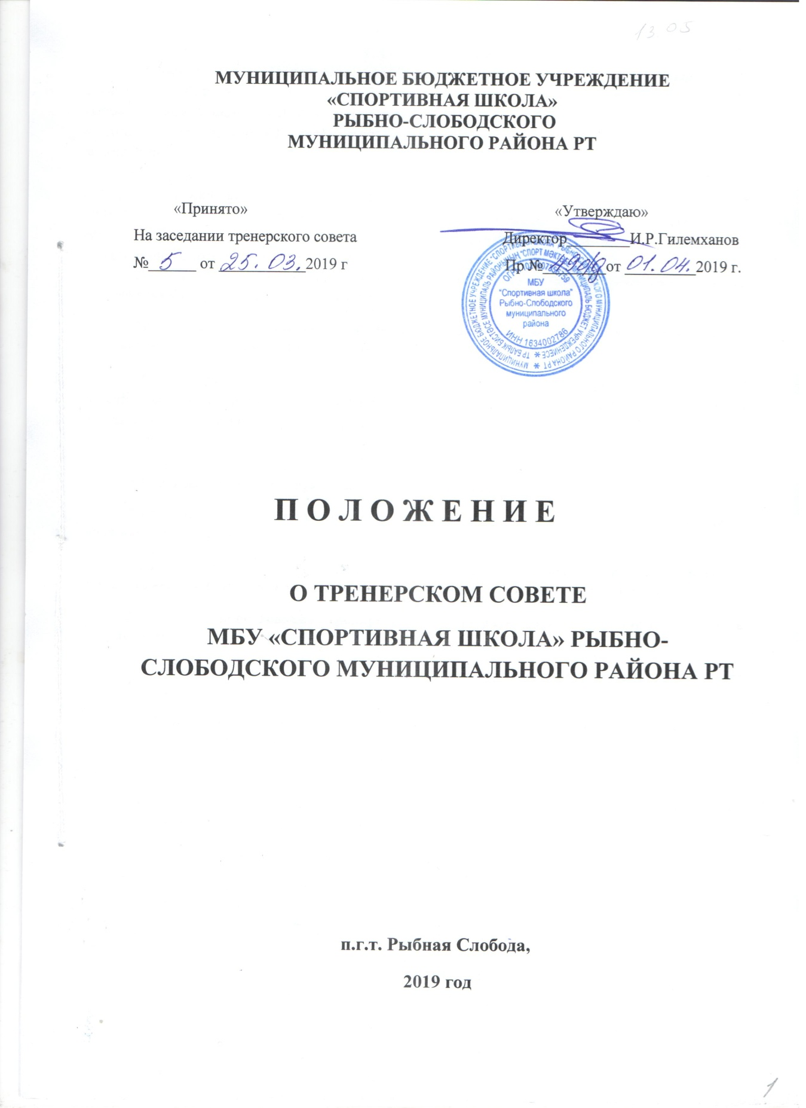

1. Общие положения

1.1. Настоящее Положение разработано на основании Федерального закона от 04 декабря 2007 года № 329-ФЗ «О физической культуре и спорте в Российской Федерации», устава муниципального бюджетного учреждения «Спортивная школа» Рыбно – Слободского муниципального района РТ (далее - Учреждение) и регулирует деятельность тренерского совета Учреждения.
1.2. Тренерский совет - коллегиальный, совещательный орган, который создается для рассмотрения вопросов, связанных с организацией и осуществлением спортивной подготовки, ведения методической работы, действующий в целях развития и совершенствования тренировочного и воспитательного процессов, повышения профессионального мастерства и творческого роста тренеров.
1.3. Положение о тренерском совете утверждается директором Учреждения после его рассмотрения и принятия на заседании тренерского совета.
Изменения и дополнения в настоящее Положение вносятся тренерским советом Учреждения и утверждаются приказом директора Учреждения.
  - Тренерский совет в своей деятельности руководствуется Конституцией Российской Федерации, Федеральными законами, нормативно-правовыми актами государственного муниципального уровней, настоящим Положением.

2. Задачи и полномочия тренерского совета
2.1. Основные задачи деятельности тренерского совета:
2.1.1. Координация деятельности тренерского коллектива на выполнение поставленных задач перед учреждением.
2.1.2. Содействие повышению качества тренировочного и воспитательного процессов, направленных на подготовку высококвалифицированных спортсменов по видам спорта.
2.1.3. Совершенствование тренировочного процесса, программ, форм и методов деятельности, мастерства тренеров;
2.1.4. Решение вопросов о приеме, переводе, выпуске спортсменов освоивших программы спортивной подготовки;
2.2. Тренерский совет уполномочен принимать решения по следующим вопросам:
2.2.1. Анализировать качество организации тренировочного и воспитательного процессов.
2.2.2. Анализировать результаты спортивной подготовки занимающихся и лиц, проходящих спортивную подготовку (далее - спортсмены).
2.2.3. Разрабатывать, обсуждать и принимать программы спортивной подготовки по видам спорта хоккей, футбол, плавание, борьба «Корэш», бадминтон, учебные планы.
2.2.4. Изучать и обобщать результаты деятельности тренерского состава.
2.2.5. Принимать решения о подведении итогов работы за спортивный сезон.
2.2.6. Принимать организационные решения о контрольно-переводных испытаниях. Утверждать контрольные нормативы по общей и специальной физической и технической подготовленности спортсменов, проходящих спортивную подготовку на всех этапах спортивной подготовки.
2.2.7. Решать организационные вопросы тренировочного процесса по:
- набору, отбору детей и подростков для занятий;
- комплектованию групп на спортивный сезон, переводу спортсменов на следующий этап спортивной подготовки, год обучения;
- отчислению спортсменов из Учреждения;
- проведению медицинских осмотров и диспансеризации спортсменов;
- ведению учетной и отчетной документации тренеров;
- организации тренировочных мероприятий, спортивно-оздоровительных лагерей;
- соблюдению техники безопасности на тренировочных занятиях и другие вопросы, касающиеся безопасности жизнедеятельности Учреждения.

2.2.8. Обсуждает и принимает планы деятельности Учреждения, обсуждает и принимает календарный план спортивно – массовых мероприятий;
2.2.9. Заслушивает доклады и отчеты работников учреждения, представителей организаций, взаимодействующих с Учреждением по вопросам организации тренировочного процесса и воспитания подрастающего поколения;
2.2.10. Рассматривает вопросы аттестации тренерского состава.

2.2.11. Дает оценку выступлению спортивных команд, спортсменам Учреждения на спортивных соревнованиях различного уровня.
2.2.12.
Вносит предложения по развитию системы повышения квалификации тренерского состава.
2.2.13. Рассматривать жалобы и заявления родителей, а также рассматривать конфликтные вопросы.
2.2.14. Рассматривает кандидатуры тренеров к награждению Почетными грамотами, ведомственными и государственными наградами, а также участию в различных конкурсах профессионального мастерства.
Принимать локальные нормативные акты.

3. Организация деятельности тренерского совета
3.1. Тренерский совет образуется штатными работниками Учреждения.
3.2. В состав тренерского совета входят: заместитель директора, заведующий отделением спортивной подготовки, тренеры, инструкторы- методисты, инструкторы по спорту.
3.3. Основной организационной формой деятельности тренерского совета является заседание.
Заседания тренерского совета проводятся один раз в месяц.
3.4. Тренерский совет состоит из председателя Совета, заместителя, ответственного секретаря и членов Совета.
3.5. Руководит работой тренерского совета председатель, избираемый из состава членов тренерского совета, в его отсутствие – заместитель председателя.
3.6. В случае долговременного отсутствия председателя или заместителя председателя (по причине болезни, командировки и т.д.) директор Учреждения имеет право их замещать, либо назначить председателя из числа членов тренерского совета.
3.7. Решения тренерского совета носят рекомендательный характер и принимаются на основании результатов голосования.
3.8. В случае необходимости на основании решения тренерского совета может быть издан приказ по Учреждению.
Решения тренерского совета, утверждённые приказом директора Учреждения, являются обязательными для исполнения всеми участниками тренировочного процесса.
3.9. Решение принимается прямым открытым голосованием простым большинством голосов.
3.10. При равенстве голосов за председателем остается право решающего голоса.
3.11. Решение тренерского совета считается правомочным, если на заседании присутствует более 50% членов тренерского совета.
3.12. Особое мнение членов тренерского совета, голосовавших против принятого на заседании решения, излагается в виде справки и прикладывается к решению тренерского совета.
3.13. На заседания тренерского совета могут приглашаться другие специалисты Учреждения, представители общественных организаций и учреждений, взаимодействующих с Учреждением, родители занимающихся (законные представители).
Необходимость приглашения вышеуказанных лиц определяется председателем тренерского совета.
Лица, приглашенные на заседание тренерского совета, пользуются правом совещательного голоса.
3.14. Полномочия членов тренерского совета определяются настоящим Положением.
3.15. Решения оформляются протоколом, который подписывает председатель и секретарь.
3.16. Секретарь избирается на спортивный сезон из числа членов тренерского совета на первом заседании.
3.17. Деятельность тренерского совета осуществляется в соответствии с планом, который утверждается в начале спортивного сезона.
3.18. Ответственные за подготовку вопросов, выносимых на заседание тренерского совета, не позднее, чем за 10 дней до заседания тренерского совета представляют секретарю справочные материалы и предложения в проект решения тренерского совета по данному вопросу.
3.19. Секретарь не позднее, чем за 5 дней до назначенного заседания представляет материалы (статистические, справочные, проект решения тренерского совета) по вопросам, включенным в повестку дня членам тренерского совета и другим заинтересованным лицам (приглашенным, специалистам).
3.20.Секретарь регистрирует участников заседания и раздаёт соответствующие документы и материалы, необходимые для проведения заседания тренерского совета, а также осуществляет подготовку протокола заседания.
3.21. Результаты работы по выполнению принятых решений сообщаются членам тренерского совета на последующих заседаниях.

4. Права и обязанности членов тренерского совета
4.1. Председатель руководит работой тренерского совета и осуществляет следующие функции:
4.1.1. Осуществляет общее руководство работой.
4.1.2. Председательствует на заседаниях.
4.1.3. Утверждает план работы.
4.1.4. Организует текущую деятельность тренерского совета.
4.1.5. Принимает решение о созыве Совета.
4.1.6. Определяет место и время проведения, а также повестку заседания тренерского совета.
4.1.7. Дает поручения членам тренерского совета.
4.1.8. Организует контроль исполнения решений тренерского совета.
4.1.9. Несет ответственность за исполнение плана работы тренерского совета.
4.1.10.Принимает от членов тренерского совета обращения и предложения по вопросам текущей и перспективной работы.
4.1.11. Подписывает протоколы заседаний.
4.1.12. Приглашает для участия в работе специалистов и консультантов различного профиля для выработки определенных рекомендаций и решений.
4.2.Секретарь:
4.2.1. Осуществляет оформление протоколов заседаний тренерского совета и их утверждение.
4.2.2. Принимает участие в составлении годового плана работы тренерского совета.
4.3.Члены тренерского совета:
4.3.1. Принимают участие в заседаниях, выполняют другие функции, в соответствии с настоящим Положением, планом работы тренерского совета на спортивный сезон.
4.3.2.Свободно высказывают свое мнение по обсуждаемому вопросу.
4.3.3. Голосуют при принятии решения.
4.3.4. Получают полную информацию по рассматриваемым вопросам.
4.3.5. Вносят предложения администрации Учреждения по улучшению тренировочного и воспитательного процессов. Представляют проекты планов, программ спортивной подготовки Учреждения.
4.3.6. Вносят предложения по повестке дня заседаний и плану работы тренерского совета.
4.3.7. Дают объективную оценку результатам деятельности тренеров.
4.3.8. Подводят итоги работы Учреждения за спортивный сезон.
4.4. Члены тренерского совета обязаны:
4.4.1. Участвовать в работе тренерского совета, проявляя свои профессиональные знания и личную позицию.
4.4.2. Присутствовать на всех заседаниях тренерского совета.
4.4.3. Выполнять поручения председателя тренерского совета, решения тренерского совета.

5. Делопроизводство тренерского совета
5.1. Заседания тренерского совета оформляются протоколом, который подписывают председатель и секретарь.
В протоколе записывается его номер, дата заседания, количество присутствующих, повестка дня, ход обсуждения вопросов, предложения и замечания членов тренерского совета, принятое решение.
Нумерация протоколов ведется от начала спортивного сезона.
5.2. Решения тренерского совета в течение текущего года хранятся у секретаря, а затем передаются на хранение в архивные дела Учреждения.

